附件1
登录科研管理信息系统基本流程图
步骤1.进入一站式服务平台，使用工号、密码登录；
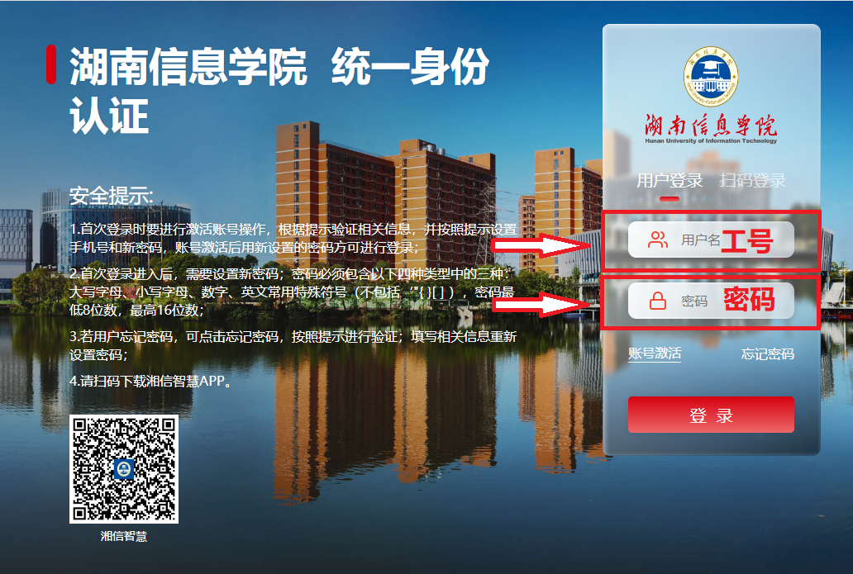

步骤2.进入一站式服务平台后，在首页可以找到“科研系统”菜单，点击进入；
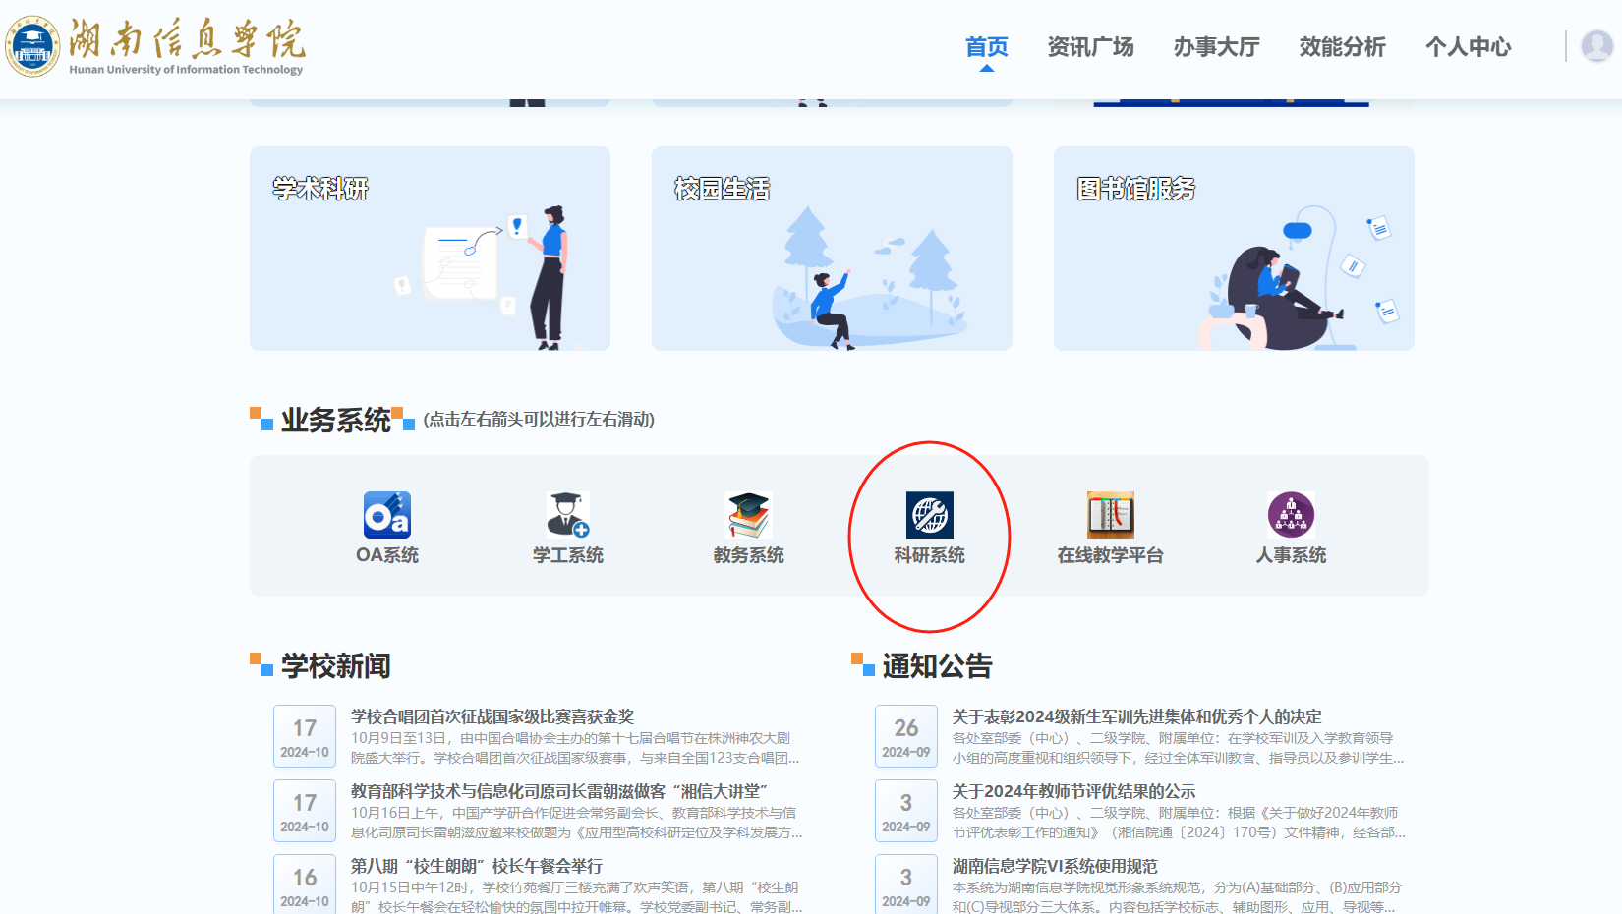

步骤3.在角色选择页面，教师选择“个人用户”，各部门管理员选择“部门管理员”，点击进入；
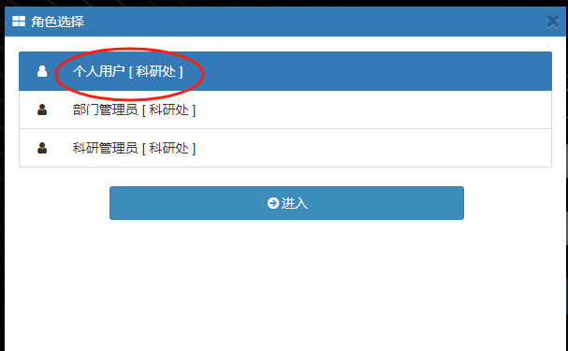

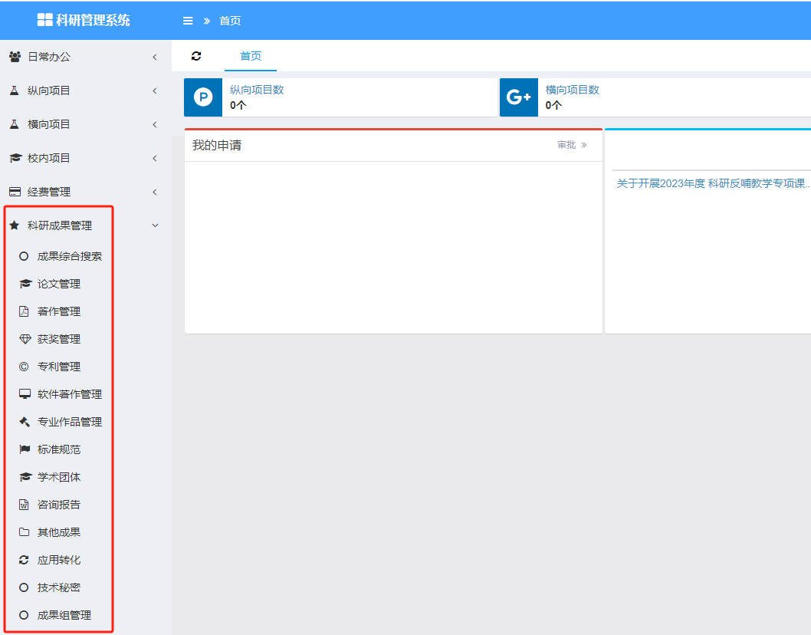
步骤4.在科研管理信息系统中，找到科研成果管理下的各类成果管理菜单，点击录入成果；

注意事项：
- 打星号的选项必填，否则不予审核通过；
- 每个成果必须由第一完成人或者主持人填写。
- 每个登记的成果一定要上传附件佐证，上传形式为PDF格式
- 注意登记填报的格式，否则管理员在年底导出统计时可能会漏掉。

